[Logo](https://esinav.sabis.sakarya.edu.tr/)

* [Çevrimiçi Sınav Sistemi](javascript:;)

**Soru 1**

Puan: 2,00

16K×8 bitlik RAM tasarlanmak isteniyor. Satır-sütun bazlı erişim tekniğine göre ne tip dekoderler kullanmak gerekir?

|  |  |
| --- | --- |
| **A** | 1024 × 10 |
| **B** | 14 × 16384 |
| **C** | 32 × 5 |
| **D** | 7×128 |
| **E** | 5 × 32 |

**Soru 2**

Puan: 2,00

4K×8 bitlik ROM tasarımında kullanılacak olan kod çözücünün özelliği nasıl olmalıdır?

|  |  |
| --- | --- |
| **A** | 8 × 256 |
| **B** | 12 × 4096 |
| **C** | 11 × 2048 |
| **D** | 5 × 32 |
| **E** | 10 × 1024 |

**Soru 3**

Puan: 2,00

Aşağıdakilerden hangisi/hangileri yanlıştır?

1. Statik RAM’ler dinamik RAM’lerden daha hızlıdır.

2. Statik RAM’ler dinamik RAM’lerden daha maliyetlidir.

3. Statik RAM’ler cache bellek oluşturmak için kullanılır.

4. Statik RAM’lerde bilgi kalıcı olarak depolanır.

5. Dinamik RAM’ler uçucu (volatile) yapıya sahiptir.

6. Bit başına, statik RAM’ler dinamik RAM’lerden daha fazla yer kaplarlar.

|  |  |
| --- | --- |
| **A** | 4 ve 6 |
| **B** | 1, 2 ve 6 |
| **C** | 4 ve 5 |
| **D** | 4 |
| **E** | 3, 5 ve 6 |

**Soru 4**

Puan: 5,00

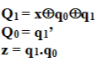

Ardışıl bir devreye ait durum denklemleri yukarıdaki gibidir. Buna göre aşağıdaki 2 soruyu yanıtlayınız.



|  |  |
| --- | --- |
| **A** |  |
| **B** |  |
| **C** |  |
| **D** |  |
| **E** |  |

**Soru 5**

Puan: 5,00



Ardışıl bir devreye ait durum denklemleri yukarıdaki gibidir. Buna göre aşağıdaki 2 soruyu yanıtlayınız.



|  |  |
| --- | --- |
| **A** |  |
| **B** |  |
| **C** |  |
| **D** | Kararsız durum |
| **E** |  |

**Soru 6**

Puan: 2,00

Bir XY flip flobu 4 işleve sahiptir. Bu işlevler;

XY = 00 için sıfırlama (reset),

XY = 01 için durumunu koruma,

XY = 10 için, 1’e tümleyen alma,

XY = 11 için set etme.

Buna göre XY flip flobunun karakteristik denklemi nedir?

|  |  |
| --- | --- |
| **A** | Q = q’+X.Y |
| **B** | Q = Y+q’.X |
| **C** | Q = q’Y’+q.X |
| **D** | Q = q’X+q.Y |
| **E** | Q = q.X+q.Y |

**Soru 7**

Puan: 2,00

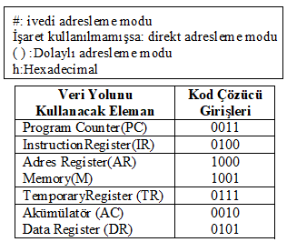

**Aşağıdaki 3 soruyu verilen programa göre yanıtlayınız.**

**LDA #1FFEh**/Aküye değer yükle

**STA 2000h**/ Aküden belleğe yaz

**LDA #1234h**

**STA (2000h)**

**LDA 1FFFh**

**NEG                         /**2’ye tümleyen al

**STA (1FFFh)**

**HLT                          /**Sonlandır

Program bellekte kaç byte yer kaplar?

|  |  |
| --- | --- |
| **A** | 10 |
| **B** | 21 |
| **C** | 20 |
| **D** | 15 |
| **E** | 17 |

**Soru 8**

Puan: 7,00



**Aşağıdaki 3 soruyu verilen programa göre yanıtlayınız.**

**LDA #1FFEh**/Aküye değer yükle

**STA 2000h**/ Aküden belleğe yaz

**LDA #1234h**

**STA (2000h)**

**LDA 1FFFh**

**NEG                         /**2’ye tümleyen al

**STA (1FFFh)**

**HLT                          /**Sonlandır

Programın işletimi tamamlandığında Aküdeki değer ne olur?

|  |  |
| --- | --- |
| **A** | D001h |
| **B** | A1BEh |
| **C** | B135h |
| **D** | CBE1h |
| **E** | DCBCh |

**Soru 9**

Puan: 7,00



**Aşağıdaki 3 soruyu verilen programa göre yanıtlayınız.**

**LDA #1FFEh**/Aküye değer yükle

**STA 2000h**/ Aküden belleğe yaz

**LDA #1234h**

**STA (2000h)**

**LDA 1FFFh**

**NEG                         /**2’ye tümleyen al

**STA (1FFFh)**

**HLT                          /**Sonlandır

Programın bitiminde, aküdeki bilgi hangi bellek adresinden itibaren saklanacaktır?

|  |  |
| --- | --- |
| **A** | 2000h |
| **B** | 1FFEh |
| **C** | 1234h |
| **D** | 1FFFh |
| **E** | 341Fh |

**Soru 10**

Puan: 7,00

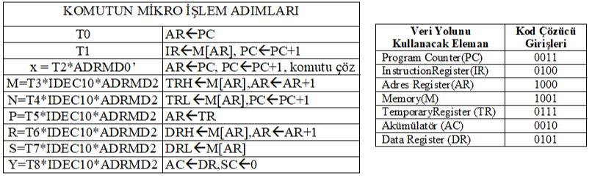

Temel bilgisayar sistemimizde yer alan bir komutun mikroişlem adımları yukarıda verilmiştir. Buna göre aşağıdaki 5 soruyu yanıtlayınız.

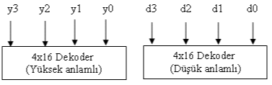

T5 ve T6 adımları için, ortak yol ile bağlantılı dekoderlerin girişlerine uygulanacak kontrol sinyalleri ne olmalıdır?

|  |  |
| --- | --- |
| **A** | y3:y2:y1:y0 = 0:P:P:(P+R) d3:d2:d1:d0 = (P+R):0:0:R |
| **B** | y3:y2:y1:y0 = 0:P:P:P d3:d2:d1:d0 = R:0:0:R |
| **C** | y3:y2:y1:y0 = R:P:P:(P+R) d3:d2:d1:d0 = 0:P:P:P |
| **D** | y3:y2:y1:y0 = 0:P:P:P d3:d2:d1:d0 = R:P:P:(P+R) |
| **E** | y3:y2:y1:y0 = R:0:0:R d3:d2:d1:d0 = 0:P:P:P |

**Soru 11**

Puan: 5,00



Temel bilgisayar sistemimizde yer alan bir komutun mikroişlem adımları yukarıda verilmiştir. Buna göre aşağıdaki 5 soruyu yanıtlayınız.

Mikro işlem adımları incelendiğinde, bu komut hangi adresleme metodunu kullanır?

|  |  |
| --- | --- |
| **A** | Doğal |
| **B** | Dolaylı |
| **C** | İndis |
| **D** | Direkt |
| **E** | İvedi |

**Soru 12**

Puan: 7,00



Temel bilgisayar sistemimizde yer alan bir komutun mikroişlem adımları yukarıda verilmiştir. Buna göre aşağıdaki 5 soruyu yanıtlayınız.

Bu komutun opcode değeri nedir?

|  |  |
| --- | --- |
| **A** | 10h |
| **B** | 3Ch |
| **C** | 12h |
| **D** | 0Ah |
| **E** | 2Ah |

**Soru 13**

Puan: 5,00



Temel bilgisayar sistemimizde yer alan bir komutun mikroişlem adımları yukarıda verilmiştir. Buna göre aşağıdaki 5 soruyu yanıtlayınız.

Bu komutun execute (işlet) saykılında, AR’nin Load (LD) girişine uygulanacak olan kontrol sinyalleri ne olmalıdır?

|  |  |
| --- | --- |
| **A** | T0.P |
| **B** | P+R+M |
| **C** | T0+x+P |
| **D** | P |
| **E** | T0.x.P |

**Soru 14**

Puan: 2,00



Temel bilgisayar sistemimizde yer alan bir komutun mikroişlem adımları yukarıda verilmiştir. Buna göre aşağıdaki 5 soruyu yanıtlayınız.

Bu komut bellekte kaç byte yer kaplar?

|  |  |
| --- | --- |
| **A** | 1 |
| **B** | 3 |
| **C** | 4 |
| **D** | 5 |
| **E** | 2 |

**Soru 15**

Puan: 2,00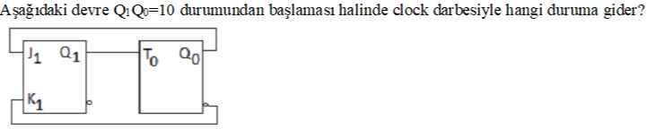

|  |  |
| --- | --- |
| **A** | Kararsız durum. |
| **B** | 10 |
| **C** | 00 |
| **D** | 01 |
| **E** | 11 |

**Soru 16**

Puan: 2,00

8 cihazı 32 bitlik bir veriyoluna bağlayabilmek için kaç tane MUX kullanılmalıdır?

|  |  |
| --- | --- |
| **A** | 8 |
| **B** | 3 |
| **C** | 16 |
| **D** | 32 |
| **E** | 5 |

**Soru 17**

Puan: 2,00

Programlayıcı vasıtasıylabir defaya mahsus programlanabilir ROM tipi aşağıdakilerden hangisidir?

|  |  |
| --- | --- |
| **A** | PROM |
| **B** | FLASH |
| **C** | EEPROM |
| **D** | ROM |
| **E** | EPROM |

**Soru 18**

Puan: 2,00

Bellekten okunan opcode değeri 0Fh dir. Opcode tablomuzda böyle bir komut olmadığını düşünürsek bilgisayar sistemimiz nasıl bir yanıt verir? (Not: Doğal mod adresleme bitleri 000 dır.)

|  |  |
| --- | --- |
| **A** | 3 byte ilerideki komuta gider. |
| **B** | Sistem kilitlenir. |
| **C** | 1 byte ilerideki komuta gider. |
| **D** | 2 byte ilerideki komuta gider. |
| **E** | Tekrar aynı komuta gider. |

**Soru 19**

Puan: 7,00

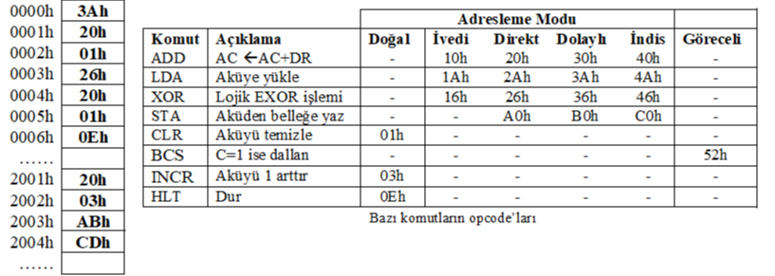

Bellekteki programımız yukarıdaki gibi olduğuna göre aşağıdaki 4 soruyu yanıtlayınız. (PC’ye başlangıçta 0000h değeri atanmıştır)

Programın bitiminde DR’deki değer ne olur? (Not: HLT komutu DR’yi kullanmamaktadır.)

|  |  |
| --- | --- |
| **A** | 0007h |
| **B** | 2001h |
| **C** | 0000h |
| **D** | ABCDh |
| **E** | 2003h |

**Soru 20**

Puan: 5,00



Bellekteki programımız yukarıdaki gibi olduğuna göre aşağıdaki 4 soruyu yanıtlayınız. (PC’ye başlangıçta 0000h değeri atanmıştır)

Bellekteki program kaç komuttan oluşmaktadır?

|  |  |
| --- | --- |
| **A** | 10 |
| **B** | 6 |
| **C** | 7 |
| **D** | 2 |
| **E** | 3 |

**Soru 21**

Puan: 7,00



Bellekteki programımız yukarıdaki gibi olduğuna göre aşağıdaki 4 soruyu yanıtlayınız. (PC’ye başlangıçta 0000h değeri atanmıştır)

Programın bitimindeTR’deki değer ne olur? (Not: HLT komutu TR’yi kullanmamaktadır.)

|  |  |
| --- | --- |
| **A** | ABCDh |
| **B** | 0000h |
| **C** | 0007h |
| **D** | 2001h |
| **E** | 2003h |

**Soru 22**

Puan: 7,00



Bellekteki programımız yukarıdaki gibi olduğuna göre aşağıdaki 4 soruyu yanıtlayınız. (PC’ye başlangıçta 0000h değeri atanmıştır)

Programınişletimi tamamlandığındaaküdeki (AC) değer ne olur?

|  |  |
| --- | --- |
| **A** | 0001h |
| **B** | 2000h |
| **C** | BBCFh |
| **D** | ABCDh |
| **E** | 8BCEh |

**Soru 23**

Puan: 2,00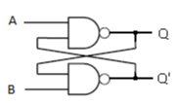

Yukarıdaki latch’in *A* ve *B* girişlerine sırasıyla hangi değerler uygulandığında durumunu korur?

|  |  |
| --- | --- |
| **A** | 00 |
| **B** | 11 |
| **C** | Hiçbiri |
| **D** | 01 |
| **E** | 10 |

**Soru 24**

Puan: 2,00

8 cihazı 8 bitlik bir veriyoluna bağlayabilmek için hangi tipte decoder kullanılmalıdır?

|  |  |
| --- | --- |
| **A** | 4×16 |
| **B** | 8×256 |
| **C** | 2×4 |
| **D** | 5×32 |
| **E** | 3×8 |

**Soru 25**

Puan: 2,00

T tipi flip floplardan oluşan bir kaydedicinin x kontrol girişi ile tüm çıkışlarının 0 olmasını istiyoruz. T ucunun uyarma denklemi ne olur? (Not: 1 bit için çözüm yapmanız yeterli olacaktır.)

|  |  |
| --- | --- |
| **A** | T = q’.x |
| **B** | T = q.x |
| **C** | T = x+q |
| **D** | T = q’ |
| **E** | T = x’+q’ |

Formun Üstü

Sınava Geri Dön

Formun Altı

Formun Üstü

Sınavı Bitir

Formun Altı

2020© [Bilgisayar Araştırma ve Uygulama Merkezi](https://baum.sakarya.edu.tr/)